

低温增焓机组控制器
----单机头.带电膨
安
装
使
用
手
册
程序编码： MD51 2018-01-11
请务必仔细阅读此手册内容，并按照说明操作！
如有疑问，请联系：
广州得麦电子科技有限公司
网址：http://www.gzdaimc.com
邮箱：gzdaimc@163.com
(未经允许以任何形式或手段复制或传播本手册内容均属侵权，必究法律责任。)
目 录
一、安全使用 4
二、产品简介 5
2.1 SK系列真彩触摸屏显示器 5
2.2 ZY110控制板性能指标 5
三、安装尺寸 6
3.1文本屏（HM501）外型尺寸 6
3.2文本屏（HM502）外型尺寸 6
3.3文本屏（HM503）外型尺寸 7
3.4真彩触摸屏（4.3寸）显示器SK043外型尺寸 7
3.5主控板ZY110外型尺寸 8
四、触摸屏界面说明 9
4.1开机界面 9
4.2主界面 9
4.3用户设置界面 9
4.4输入查询界面 9
4.5输出查询界面 10
4.6温度查询界面 10
4.7故障查询界面 10
4.8软件版本界面 11
4.9厂家设置界面 11
4.9.1厂家参数设置进入方式 11
4.9.2维修参数设置进入方式 12
4.9.3参数初始化 12
4.9.4修改密码 13
4.9.5维护时间设置 13
五、文本屏界面说明（HM501） 14
5.1开机界面 14
5.2主界面 14
5.3用户设置界面 15
5.3.1定时开关机界面 15
5.4查询界面 15
5.4.1温度查询 15
5.4.2当前故障查询 16
5.4.3输出查询 16
5.4.4输入查询 16
5.5厂家设置界面 16
5.5.1厂家参数设置 17
5.5.2维修参数设置 17
5.5.3工程参数设置 17
5.5.4初始化参数 17
5.5.5系统维护设置 18
六、文本屏界面说明（HM502/HM503） 19
6.1开机界面 20
6.2主界面 20
6.3用户设置界面 20
6.3.1常规设置 20
6.3.2定时开关机界面 21
6.3.3 WIFI配置 21
6.4查询界面 23
6.4.1温度查询 23
6.4.2当前故障查询 23
6.4.3输出查询 23
6.4.4输入查询 23
6.5厂家设置界面 24
6.5.1厂家参数设置 24
6.5.2维修参数设置 24
6.5.3工程参数设置 24
6.5.4初始化参数 25
七、控制逻辑 25
7.1开机逻辑 25
7.2关机逻辑 25
7.3线控开关 25
7.4电子膨胀阀 25
7.4.1 当前过热度 25
7.4.2目标过热度 25
7.4.2保护 25
7.5增焓阀 25
7.6 排气保护 26
7.7除霜 26
八、参数表 28
九、电源、通讯接线示意图 33
十、电气连接示意图 34
10.1风冷 34
10.2水冷 35
十一、装机调试指南 36
11.1上电前 36
11.1.1开关量输入 36
11.1.2开关量（继电器）输出 36
11.2上电后 36
11.2.1 检查 36
11.2.2 设置参数 36
11.2.2试运行 37
十二、版本说明 38

一、安全使用
危险！
- 只有专业人员才可以对控制器进行安装、配线及操作、维护。
- 控制器上电前，要定正确接线；
- 控制器上电后，严禁用手触摸控制器带电端子。
- 指定电源为控制器供电，切勿与其它电器共用同一电源，以免导致负荷过大的危险。
- 务必保证控制器可靠接地并经常检查接地是否牢固，接地不当可能导致触电的意外。
- 实施配线或维护前，务必关闭电源。
- 切断电源后的短时间内，不要进行维修操作，切勿触摸内部电路及器件。
警告！
- 控制器通电前，必须确认控制器输入电源电压等级正确。
- 不要将螺丝刀、螺丝等金属物掉入控制器内。
- 不要将控制器安装在阳光照射的地方，不要堵塞控制器的散热孔。
- 弱电线路应与强电线路相互分开，以避免可能引起的干扰。
- 切勿拉扯、扭曲电源线、通讯线以免产生严重故障。
注意！
- 在对控制器进行操作之前，请您仔细阅读本手册。
- 妥善保管好该使用说明书，以便相关人员随时取阅。
- 该控制器是依据工厂应用环境而设计的工业产品。它设计的规范可以保证它能够在的大多数工业环境中稳定工作。它可能不能应用于某些特定的室外环境，如果您需要在室外的特定场合使用时，请务必向你的供应商咨询！
- 控制器的存放、安装应避开强振动、强腐蚀、高粉尘、高温、高湿的环境。
- 应定期检查控制器输入输出接线是否正确及设备其它电线是否老化。
- 切勿使用锋利物来按触摸屏控制器，或在触摸屏上施加过大压力，以免损坏触摸屏。
- 用户如有任何修理的需要，请与厂家联系，切勿自行修理。

提示：

危险！会引起人身伤亡和财产损失的不正确操作与安装。

警告！会引起人身伤害和财产损失的不正确操作与安装。

注意！会影响控制器性能的不正确操作。

二、产品简介
风冷模块机控制器采用分体安装，由SK系列真彩触摸屏显示器和ZY110控制板两部分组成。显示器采用400MHZ ARM9处理器，支持4.3寸，7寸、10寸不同大小真彩屏，可满足几乎所有工业现场应用需求。ZY101控制板是专门为暖通或中央空调行业应用定制的。两者结合能够满足大多数现在市场上的机组，而且可根据客户机组情况做相应更改，满足不同客户个性化的需求。

2.1 SK系列真彩触摸屏显示器

主要性能指标：
- 采用400MHZ ARM9嵌入式处理器，运算速度更快，功耗更小，性能更稳定，功能强大，远胜于传统的8位单片机。
- 采用26万色TFT真彩液晶，触摸屏采用软硬件优化设计，使得产品在触摸精度和准确度还有画面色彩上都符合机器控制的要求，采用LED背光，色彩丰富、寿命长、无需更换LED背光，安全可靠。
- 符合EN50081-2和EN50082-2标准，符合FCC，ClassA，具有很强的抗干扰能力，符合工业环境的电磁兼容要求。

2.2 ZY110控制板性能指标

主要性能指标：
- 采用ARM Contex M3 内核32位嵌入式处理器，运算速度更快，功耗更小，性能更稳定，功能强大，远胜于传统的8位单片机。
- 采用STM表面贴片工艺，双层PCB设计，抗干扰能力强，所有元件均符合工业级标准。
- 采用快速485通讯技术，采用抗干扰，防高压，雷击的设计，增强了通讯的准确性和可靠性，适合远距离通讯，方便控制器的分体式安装。软件协议使用标准Modbus-RTU协议。
- 支持多控制器联控和PC监控。

三、安装尺寸

3.1文本屏（HM501）外型尺寸
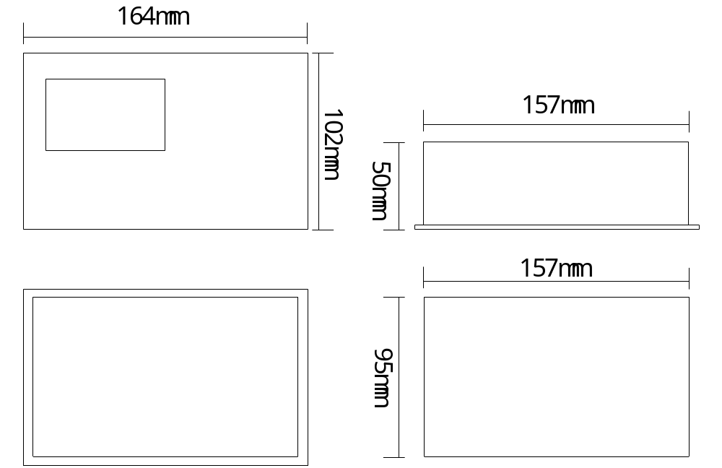

3.2文本屏（HM502）外型尺寸
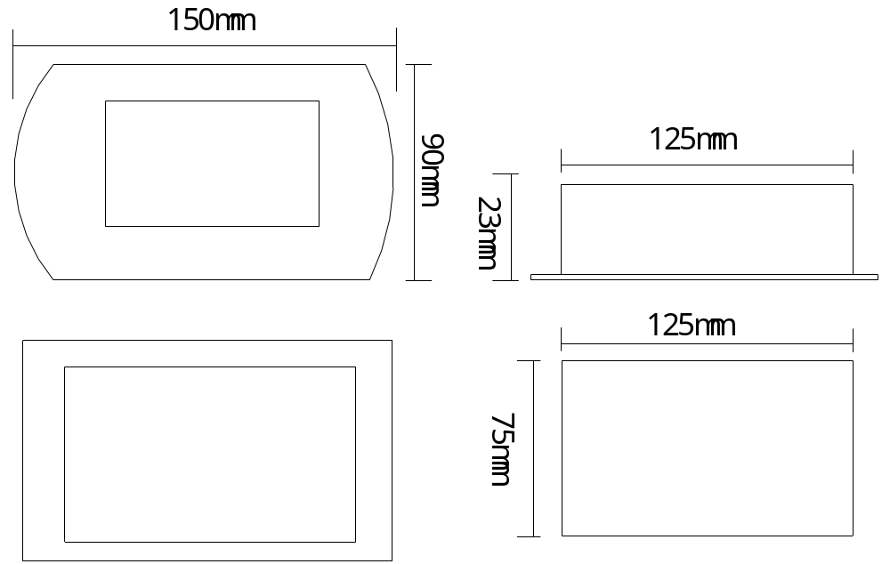

3.3文本屏（HM503）外型尺寸
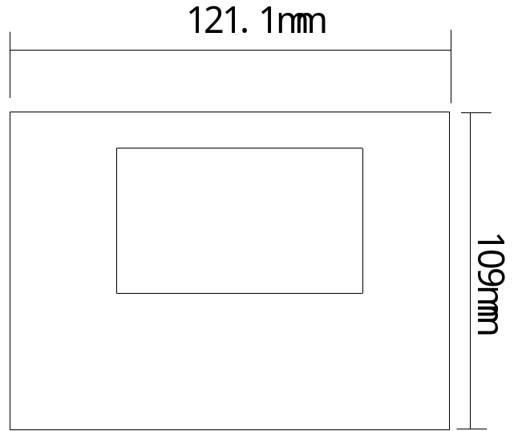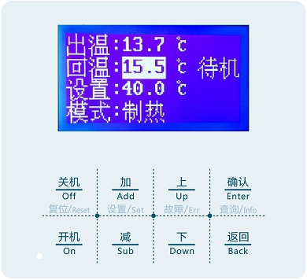

3.4真彩触摸屏（4.3寸）显示器SK043外型尺寸
产品外观及尺寸（单位：mm）
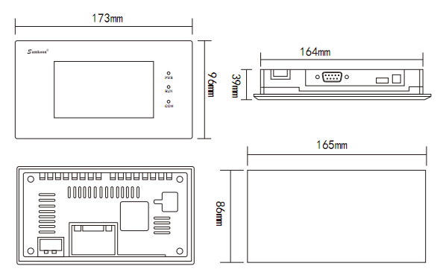

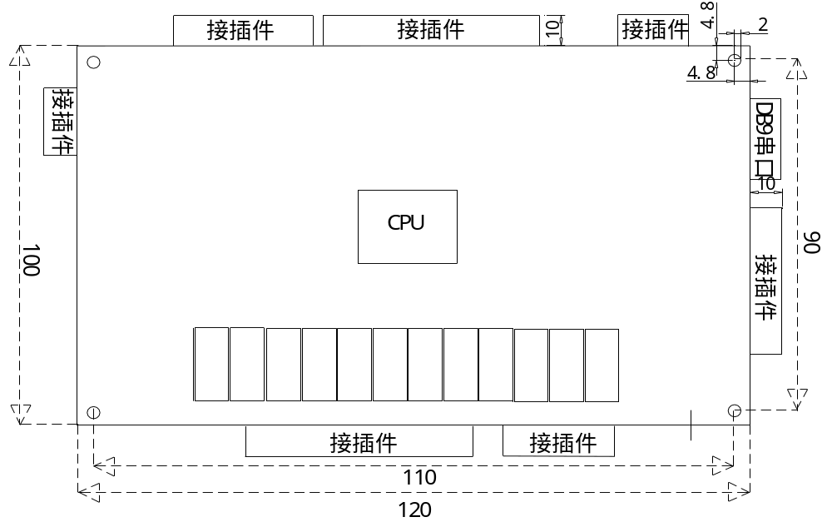3.5主控板ZY110外型尺寸

ZY110控制板的外形安装尺寸图

四、触摸屏界面说明
界面仅供参考，有改动恕不另行通知！

4.1开机界面
控制器在上电后约5秒进入开机界面，如下图所示：
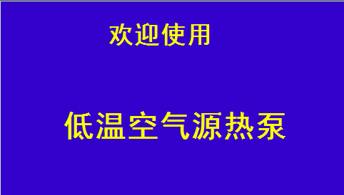

4.2主界面
主界面如下图所示：
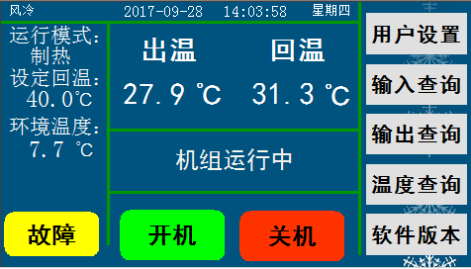

“开机，关机按钮”：可实现机组的启停操作；
“控制回温”：为用户设置的目标温度；
“故障” 按钮：可查询机组当前故障。
“用户设置”按钮：可设置用户制冷温度和运行模式。
“输入查询”按钮：可查询机组当前开关量输入的状态。
“输出查询”按钮：可查询机组当前继电器输出的状态。
“软件版本”按钮：可查看显示屏和控制板的程序版本。

4.3用户设置界面
在主界面下按[用户设置]键，出现下图所示界面：
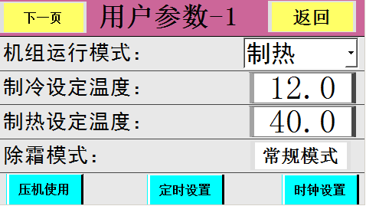

4.4输入查询界面
在机组状态查询界面按[输入查询]键，出现下图所示界面：
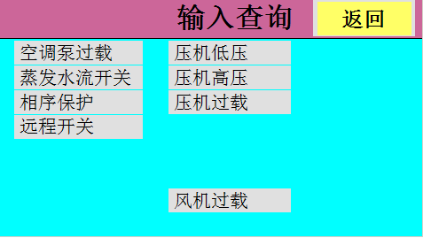
在输入查询界面中可显示主控板开关量输入的名称及输入状态。

4.5输出查询界面
在机组状态查询界面按[输出查询]键，出现下图所示界面：
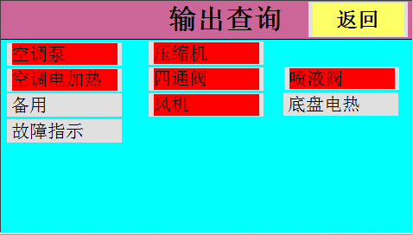
在输出查询界面中可显示主控板继电器输出的名称及输出状态。

4.6温度查询界面
在机组状态查询界面按[温度查询]键，出现下图所示界面：
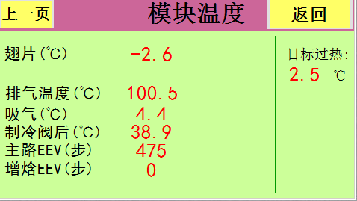
在温度查询界面中可显示翅片或排气温度（参数选择），以及膨胀阀状态等。

4.7故障查询界面
在主界面下按[故障]键，出现下图所示界面：
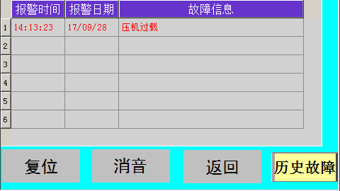

当机组出现故障时，主界面“故障查询”按键闪烁并报警，在故障查询界面按“消音”键停止报警，故障排除后按“复位”键复位故障。

4.8软件版本界面
在主界面下按[软件版本]键，出现下图所示界面：
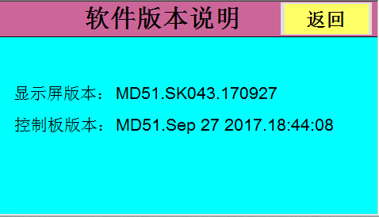

4.9厂家设置界面

4.9.1厂家参数设置进入方式
在软件版本界面长按左上角隐藏按钮3秒，弹出输入密码键盘，选择用户名为“厂家”，输入正确密码后进入厂家设置界面（密码默认为“20110918”，请谨慎保管），如下图：
注：此界面只对厂家或维修者开放。

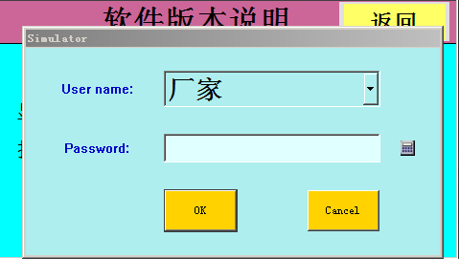

输入正确的厂家密码后进入厂家设置界面，如下图：
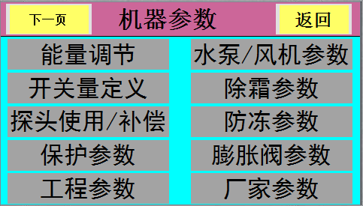

4.9.2维修参数设置进入方式
在软件版本界面长按左上角隐藏按钮3秒，弹出输入密码键盘，选择用户名为“维修”，输入正确维修密码后进入维修参数设置界面（密码默认为“20110918”，请谨慎保管），如下图：

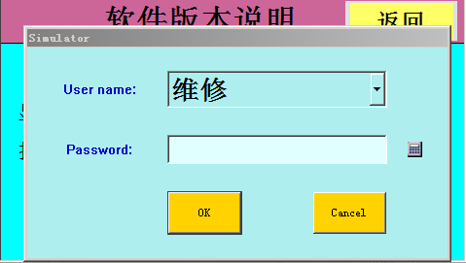
注：此界面只对厂家或维修者开放。

输入正确的维修密码后进入维修参数设置界面，如下图：
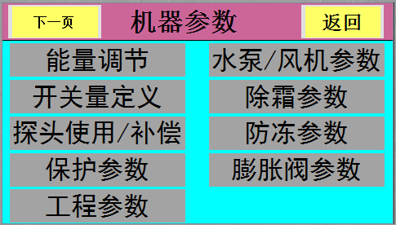

4.9.3参数初始化
在机器参数界面下按[参数初始化]按钮进入参数初始化，如下图所示，系统参数初始化把所有的参数初始化成默认值。初始化的内容包括初始化厂家参数、初始化用户参数、和初始化机器参数；
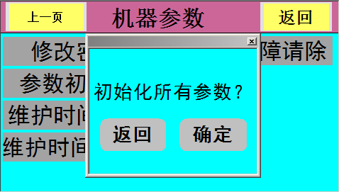

4.9.4修改密码
在机器参数界面下按[修改密码]按钮进入厂家密码修改界面，如下图所示：
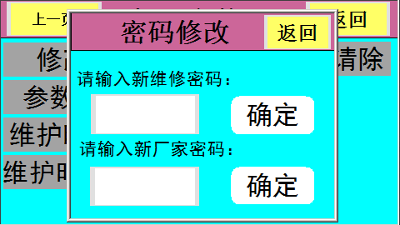

4.9.5维护时间设置
在机器参数界面下按[维护时间设置]按钮进入维护时间设置界面，如下图所示：
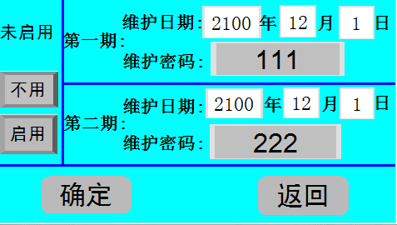
在维护时间设置界面可设置两期维护时间。输入维护时间和密码后，按[不用]或[启用]按钮设置是否启用这项功能。设置完成后，按[确定]按钮保存当前设置值。
注：维护日期设置中的日最大值只能设置为28。
当达到设定的维护时间后，系统会自动弹出提示框，如下图所示。按图中[确定]按钮，输入与之相对应的维护密码即可解除。
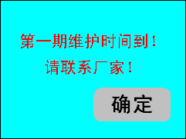

五、文本屏界面说明（HM501）
按键：HM501有8个按键：
- 开机、关机键：开机、关机（故障复位）操作；
- 查询（确认）、返回键：进入查询、菜单确认、菜单返回等；
- 上、下键：上下翻页、切换参数项；
- 左、右键：切换模块、修改参数值。

界面：文本屏主要有开机界面、主界面、查询界面、用户设置及厂家设置界面，具体见以下各节。
右上角正反三角形表示本页未显示完全，可以继续上翻或下翻。
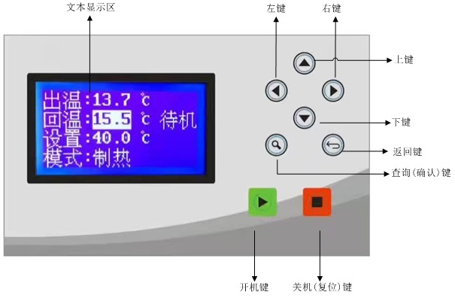

5.1开机界面
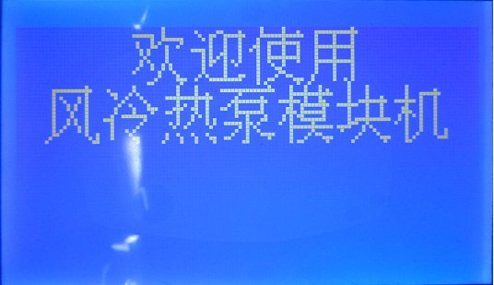

5.2主界面
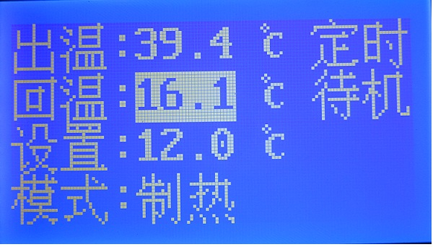
分为左右显示区域：
1）左边区域显示出温、回温、设定温度、运行模式。反白显示的表示当前控制温度（由参数[控制对象]选择）。
2）右边区域显示辅助状态，从上到下依次是：
- 定时：使用定时时显示；
- 运行状态：待机、启动、运行、延时、严重（严重故障时无法开机）；
- 除霜、防冻状态；
- 故障状态：有故障时闪烁显示，无故障时空白。
向下翻页时显示环境温度、机型、版本号。
向上翻页进入故障查询界面。

5.3用户设置界面
在主界面按“右键”或“左键”进入用户设置，如下图所示。
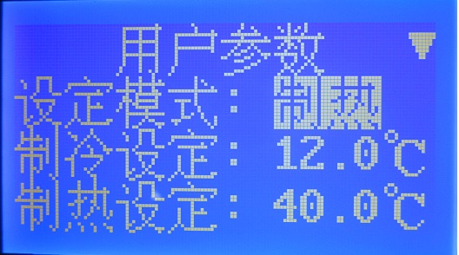
按上、下键选择不同参数项；
按左、右键修改所选参数值（反白参数）。
只有按上、下键或返回键，设置参数才生效。如果不按这3个键直接断电，参数修改无效。

5.3.1定时开关机界面
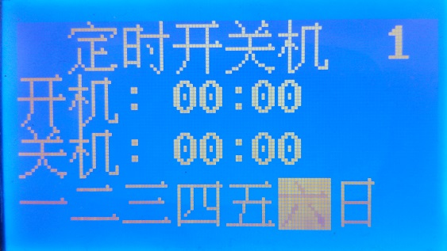
按上、下键选择不同条目；
按加、减键修改时间 或 选定星期（星期反白表示选定）。
按查询键切换不同的定时组，一共有3组可以切换（右上角显示1、2、3）。

5.4查询界面
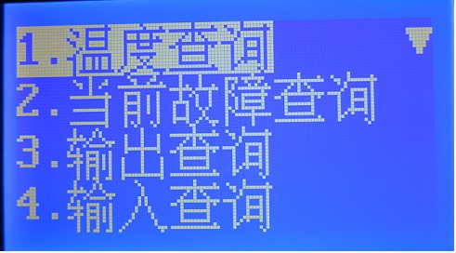
按上、下键选择不同条目；
按查询键进入所选条目。

5.4.1温度查询
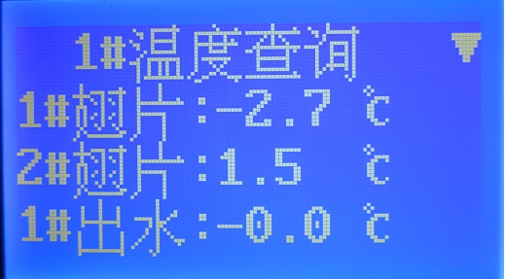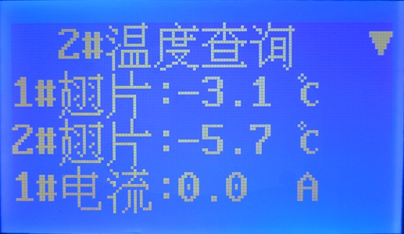
按上、下键翻页显示模拟量、膨胀阀状态等；
按左、右键切换模块。

5.4.2当前故障查询
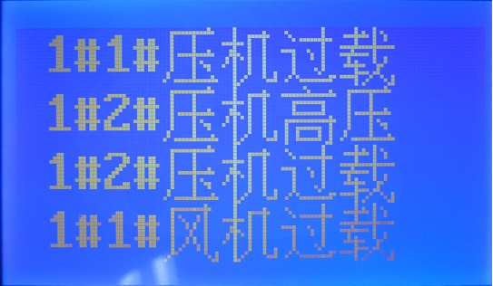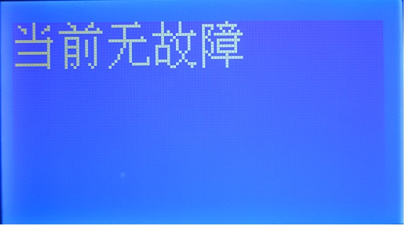
按上、下键翻页显示模故障，最多可显示4页（16个故障）。
按关机或查询键复位故障。
“1#1#压机过载”：第一个“1#”表示1#模块，第二个“1#”表示本模块的1#压机。
无故障时显示“当前无故障”。

5.4.3输出查询
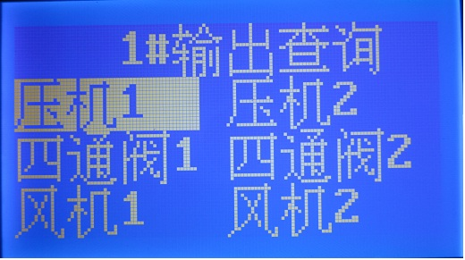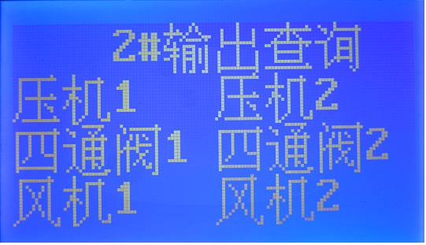
按左、右键切换模块。

5.4.4输入查询
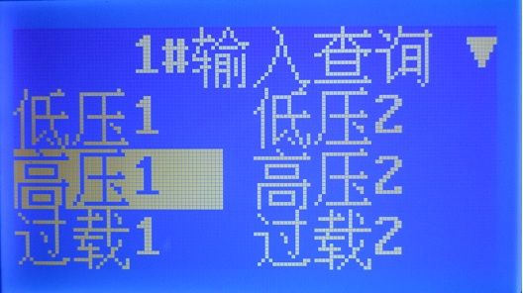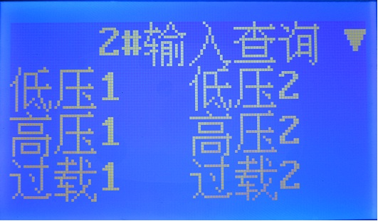
按上、下键翻页显示输入状态；
按左、右键切换模块。

5.5厂家设置界面
在主界面按“左、右键”组合，输入正确密码后进入厂家设置，如下图所示。
厂家密码默认：12345；维修密码默认：1234。
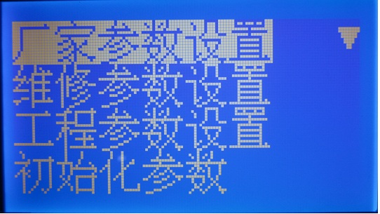
按上、下键选择不同条目；
按查询键进入所选条目。

5.5.1厂家参数设置
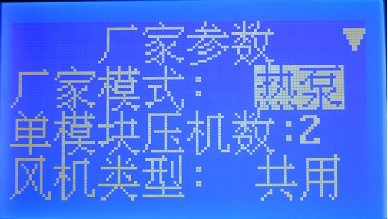
按上、下键选择不同参数项；
按左、右键修改所选参数值（反白参数）。
只有按上、下键或返回键，设置参数才生效。如果不按这3个键直接断电，参数修改无效。

5.5.2维修参数设置
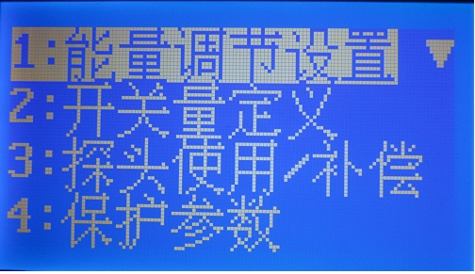
按上、下键选择不同条目；
按查询键进入所选条目。

5.5.3工程参数设置

按上、下键选择不同参数项；
按左、右键修改所选参数值（反白参数）。
只有按上、下键或返回键，设置参数才生效。如果不按这3个键直接断电，参数修改无效。

5.5.4初始化参数

按确认件进入初始化；
按返回键退出。

5.5.5系统维护设置
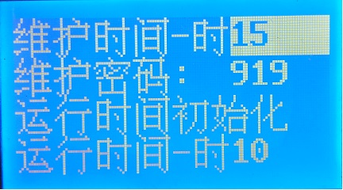
按上、下键选择不同参数项；
按左、右键修改所选参数值（反白参数）。
最后一项只可查看，不可设置。
维护时间设置以“小时”为单位。
当系统运行时间≥维护时间 时，强行关闭机器，主界面会弹出提醒框：
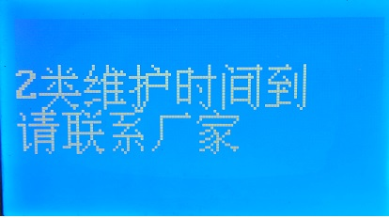
在此界面下，按查询键输入“维护密码”可解除。
或者同时按左、右键进入厂家设置。
开、关机键无效。

注：系统维护使用后，一定要修改厂家密码并妥善保管。

六、文本屏界面说明（HM502/HM503）
按键：HM502有8个按键：
- 开机、关机键：开机、关机（故障复位）操作；
- 确认、返回键：进入查询、菜单确认、菜单返回等；
- 上、下键：上下翻页、切换参数项；
- 加、减键：切换模块、修改参数值。

界面：文本屏主要有开机界面、主界面、查询界面、用户设置及厂家设置界面，具体见以下各节。
右上角正反三角形表示本页未显示完全，可以继续上翻或下翻。

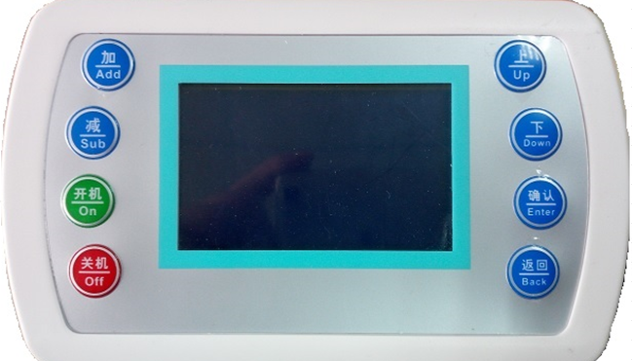

图6.1 HM502外观图

图6.2 HM503外观图

6.1开机界面

6.2主界面
分为左右显示区域：
1）左边区域显示出温、回温、设定温度、运行模式。反白显示的表示当前控制温度（由参数[控制对象]选择）。
2）右边区域显示辅助状态，从上到下依次是：
- 定时：使用定时时显示；
- 运行状态：待机、启动、运行、延时、严重（严重故障时无法开机）；
- 除霜、防冻状态；
- 故障状态：有故障时闪烁显示，无故障时空白。
向下翻页时显示环境温度、机型、版本号。
向上翻页进入故障查询界面。
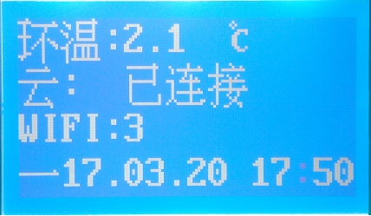
WIFI信号强度用数字0～5表示。

6.3用户设置界面
在主界面按“加键”或“减键”进入用户设置，如下图所示。

6.3.1常规设置
按上、下键选择不同参数项；
按加、减键修改所选参数值（反白参数）。
只有按上、下键或返回键，设置参数才生效。如果不按这3个键直接断电，参数修改无效。

6.3.2定时开关机界面
按上、下键选择不同条目；
按加、减键修改时间 或 选定星期（星期反白表示选定）。
按查询键切换不同的定时组，一共有3组可以切换（右上角显示1、2、3）。

6.3.3 WIFI配置
继续下翻可进入显示器设置，带WIFI时，可将WIFI设成使用，并进入WIFI配置。
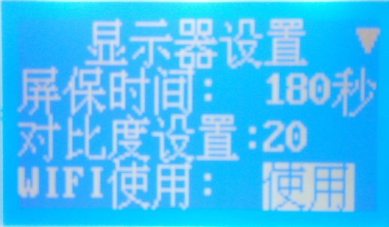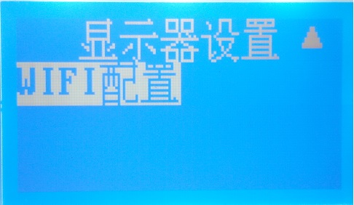

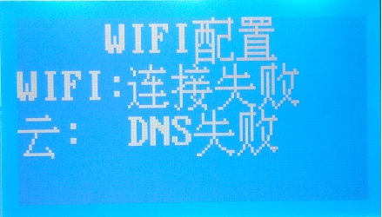

点击WIFI配置后，进入WIFI配置界面（如上图），此时打开手机APP，按以下步骤操作：

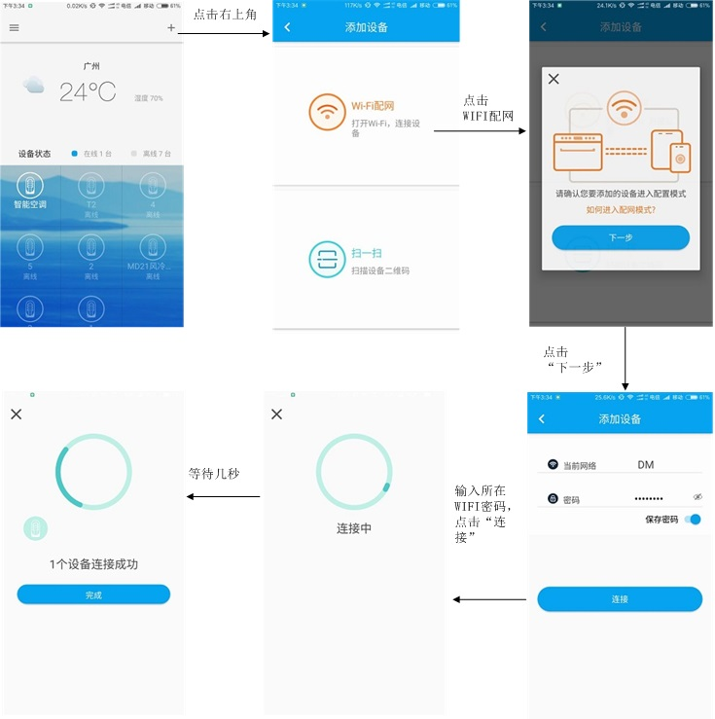
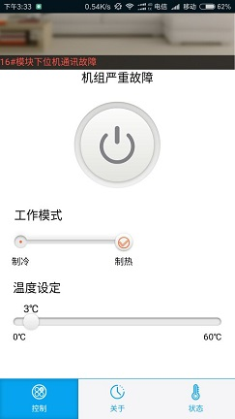
连接成功后，正常工作界面如右图：

此时，屏上会显示“已连接”，如果
连接不成功，请在屏上按“返回”键，
重新点击WIFI配置，重复以上步骤。

6.4查询界面
按上、下键选择不同条目；
按确认键进入所选条目。

6.4.1温度查询
按上、下键翻页显示模拟量、膨胀阀状态等；
按加、减键切换模块。

6.4.2当前故障查询
按上、下键翻页显示模故障，最多可显示4页（16个故障）。
按关机或确认键复位故障。
“1#1#压机过载”：第一个“1#”表示1#模块，第二个“1#”表示本模块的1#压机。
无故障时显示“当前无故障”。

6.4.3输出查询
按加、减键切换模块。

6.4.4输入查询
按上、下键翻页显示输入状态；
按加、减键切换模块。

6.5厂家设置界面
在主界面按“加、减键”组合，输入正确密码后进入厂家设置，如下图所示。
厂家密码默认：12345；维修密码默认：1234。
按上、下键选择不同条目；
按查询键进入所选条目。

6.5.1厂家参数设置
按上、下键选择不同参数项；
按加、减键修改所选参数值（反白参数）。
只有按上、下键或返回键，设置参数才生效。如果不按这3个键直接断电，参数修改无效。

6.5.2维修参数设置
按上、下键选择不同条目；
按确认键进入所选条目。

6.5.3工程参数设置
按上、下键选择不同参数项；
按加、减键修改所选参数值（反白参数）。
只有按上、下键或返回键，设置参数才生效。如果不按这3个键直接断电，参数修改无效。

6.5.4初始化参数
按确认件进入初始化；
按返回键退出。

七、控制逻辑

7.1开机逻辑
开机信号→开空调循环泵→延时，检测空调循环水流量开关→开风机→延时，检测空调循环水流量开关→按照温控周期检测水温→检测各压缩机累计运行时间，选择运行时间最短的压缩机开启→按照温控周期检测水温→依次按运行时间长短开启其他压缩机→开机结束。

7.2关机逻辑
关机信号→根据压缩机运行时间长短依次停压缩机→延时→所有压缩机都停止后延时→停风机→延时→停空调循环泵→关机结束。

7.3线控开关
当闭合线控开关（远程开关）时，如果系统处于关闭状态则系统投入运行；当断开线控开关时，如果系统处于运行状态则系统停机。

7.4电子膨胀阀
电子膨胀阀使用过热度控制：
当前过热度＞目标过热度时，膨胀阀逐渐开大；
当前过热度＜目标过热度时，膨胀阀逐渐关小。

7.4.1 当前过热度
制冷时，过热度＝吸气温度－阀后温度；
制热时，过热度＝吸气温度－翅片温度。

7.4.2目标过热度
目标过热度由蒸发侧介质温度决定：
[最高介质温度]对应[最高大热度]；[最低介质温度]对应[最小过热度]。中间值使用线性插值。

冷凝侧介质温度 > 30度时，目标过热度会有如下补偿（加上如下值：）
（冷凝侧介质温度-30）× [过热度补偿系数]。
表6.1 蒸发侧、冷凝侧介质温度
 |  |  | 蒸发侧介质温度 | 冷凝侧介质温度
风冷 | 制冷 | / | 系统回水温度 | 环境温度
风冷 | 制热 | / | 环境温度 | 系统回水温度
水冷 | 制冷 | / | 系统蒸发回温 | 系统冷凝回温
水冷 | 制热 | 切换冷媒；  或 切换水路，系统探头在工程上 | 系统冷凝回温 | 系统蒸发回温
水冷 | 制热 | 切换水路，系统探头在机组上 | 系统蒸发回温 | 系统冷凝回温

7.4.2保护
当阀后温度（制热时为翅片温度）＞[最高阀后温度]时，膨胀阀禁止开大；
当阀后温度（制热时为翅片温度）＜[最低阀后温度]时，膨胀阀禁止关小。

7.5增焓阀
增焓既可以用热力膨胀阀也可以用电子膨胀阀，增焓阀使用排气温度控制（使用增焓阀时，排气温度强制使用）。
增焓阀开启前提条件：
- 压机开启时间＞[开增焓阀延时]（默认60秒）；
- 环境温度﹤ [开增焓环境温度]；
- 制热非除霜状态。
1) 使用热力膨胀阀增焓
使用到的参数：
- 输出自定义JP22： 默认 喷液阀
- 输出自定义JP23： 默认 曲轴加热
- 排气温度使用： 默认 使用
- 开增焓排气温度： 默认70℃
- 开增焓环境温度： 默认 -5℃
请在厂家设置中将输出 JP22、JP23中任意1个设置成“增焓阀”，
a) 用排气温度控制增焓阀开关
当排气温度设置为“使用”时，根据排气温度控制增焓阀，如下：
当排气温度＞ [增焓排气温度1]时，开增焓阀；
当排气温度﹤ [增焓排气温度1]－5℃时，关增焓阀。
b) 用环境温度控制增焓阀开关
排气温度不使用时，用环境温度控制增焓阀开关。
环境温度﹤ [开增焓环境温度]；
环境温度＞ [开增焓环境温度]﹢2℃时，关增焓阀；

2) 使用电子膨胀阀增焓
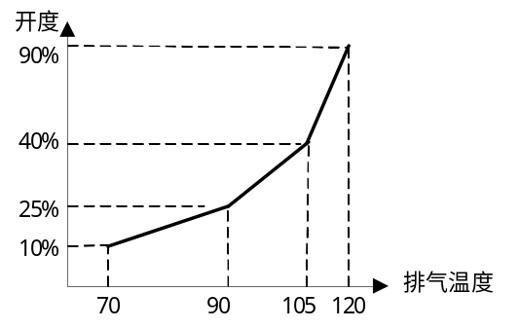 使用到的参数：
- 使用增焓电膨： 默认不用。
- 增焓膨胀阀开度1： 默认10%
- 增焓膨胀阀开度2： 默认25%
- 增焓膨胀阀开度3： 默认40%
- 增焓膨胀阀开度4： 默认90%
- 增焓排气温度1： 默认70℃
- 增焓排气温度2： 默认90℃
- 增焓排气温度3： 默认105℃
- 增焓排气温度4： 默认120℃
[使用增焓电膨]设置为“自动”时，增焓电子膨胀阀按右图方式，根据排气温度分段控制。

7.6 排气保护
排气温度过高：
排气温度＞[排气温度保护]时，禁止电子膨胀阀关小。
排气温度＞[排气温度保护]＋5℃时，强制电子膨胀阀开大
排气温度＞[排气温度过高]时，报警停机。

排气温度过低：
压机运行时间＞5分钟（[排气温度过低检测延时]）

7.7除霜
（1）进入除霜：
- 翅片温度＜[进除霜翅温]；
- 环境温度—翅片温度＞[除霜环翅差]；（雾霾模式下，为[雾霾除霜环翅差]；环境温度＜0时，仅需达到[除霜环翅差]/2）
- 出水温度＞[允许除霜出水温度]；
- 除霜间隔计时＞“除霜周期”（根据环境温度可变；雾霾模式下，为[雾霾除霜周期]）
以上条件全部满足时，进入除霜。
在用户设置界面（第二页），点击“手动除霜”按钮，可进入手动除霜一次。此时忽略上面的温度和时间条件。

注意：雾霾模式下，有雾霾模式对应的 除霜环翅差 和 除霜周期。

（2）退出除霜：
- 翅片温度＞[退除霜翅温]；
- 出水温度＜[出水温度过低]＋3；
- 除霜时间＞[最长除霜时间]；
- 高压开关跳开。
以上条件任意一个满足时，退出除霜。

（3）除霜切换方式
除霜切换四通阀时，可以选择压机是否停机切换。
当[除霜停压机时间]＝0时：压机不停机，直接切换四通阀。
当[除霜停压机时间]＞0时：需要除霜时，压机先停止，延时“[除霜停压机时间]”后，再开启压机除霜。

八、参数表
设置项 |  | 设定范围 | 默认值 | 单位 | 备注
1 用户参数
1 | 机组运行模式 | 1…2 | 1 |  | 1=制冷模式 2=制热模式  单热机型只支持制热，单冷机型只支持制冷
2 | 制冷设定温度 | min…100.0 | 12.0 | ℃ | min=[制冷下限]
3 | 制热设定温度 | 0.0…max | 40.0 | ℃ | max=[制热上限]
4 | 掉电记忆开关机 | 不用、使用 | 不用

2 工程参数
1 | 控制对象 | 出温、回温 | 回温
2 | 远程开关类型 | 拨动、脉冲 | 拨动
3 | 系统探头位置 | 机组、工程 | 机组 |  | 机组：水源热泵切换水路制热时切换系统探头（水流开关）  工程：水源热泵切换水路制热时不切换系统探头（水流开关）
4 | 系统水流开关位置 | 机组、工程 | 机组 |  | 模块个数设置为0时才有效。设置后需重新上电
5 | 上位机监控地址 | 0…512 | 1 |  | 模块个数设置为0时才有效。设置后需重新上电

3.1 能量调节参数
1 | 能调周期 | 10…240 | 60 | 秒
2 | 加载偏差 | 0.2…9.9 | 2.0 | ℃
3 | 卸载偏差 | 0.0…9.9 | 2.0 | ℃
4 | 电热环温 | -10…20 | 8 | ℃ | 环温低于该设定值，才允许开电热
5 | 防频繁启动 | 0…30 | 3 | 分
6 | 压机至少运行时间 | 0…30 | 3 | 分
7 | 制冷下限 | -30…30 | 7 | ℃
8 | 制热上限 | 0…100 | 45 | ℃
9 | 开增焓阀排气温度 | 50…125 | 70 | ℃ | [使用增焓电膨]设置为“不用”时，才有该项设置
10 | 开增焓阀环境温度 | -30…30 | -5 | ℃ | 风冷时，该条件作为开增焓阀的前提条件

3.2开关量定义
1 | 1#压机低压 | 常开、常闭 | 常闭
2 | 1#压机高压 | 常开、常闭 | 常闭
3 | 1#压机过载 | 常开、常闭 | 常闭
4 | 2#压机低压 | 常开、常闭 | 常闭
5 | 2#压机高压 | 常开、常闭 | 常闭
6 | 2#压机过载 | 常开、常闭 | 常闭
7 | 1#风机过载/冷凝水流开关 | 常开、常闭 | 常闭
8 | 2#风机过载/水源泵过载 | 常开、常闭 | 常闭
9 | 蒸发水流开关 | 常开、常闭 | 常闭
10 | 空调泵过载 | 常开、常闭 | 常闭
11 | 相序保护 | 常开、常闭 | 常闭
12 | 线控开关 | 常开、常闭 | 常开

3.3 探头使用/补偿
1 | 环境温度使用 | 不用、使用 | 使用
2 | 单元出温使用 | 不用、使用 | 不用
3 | 翅片温度使用 | 不用、使用 | 使用
4 | 系统出温补偿 | -30…30 | 0 | ℃
5 | 系统回温补偿 | -30…30 | 0 | ℃

3.4 保护参数
1 | 一般故障延时 | 1…30 | 2 | 秒
2 | 水流不足检测延时 | 1…180 | 10 | 秒
3 | 低压检测延时 | 0…180 | 20 | 秒
4 | 制热低压确认延时 | 1…180 | 10 | 秒
5 | 出温过低 | -30…100 | 4 | ℃
6 | 出温过高 | 0…100 | 55 | ℃
7 | 压机电流使用 | 0…2 | 0 |  | 0=不用; 1=显示; 2=报警
8 | 压机电流过低 | 0.0…30.0 | 1.0 | A
9 | 压机额定电流 | 0.0…36.0 | 20.0 | A | 实际电流＞[压机额定电流] * 1.2时，才开始报警，电流超出越多，报警越快
10 | 电流过低延时 | 5…300 | 30 | 秒
11 | 水泵电流使用 | 0…2 | 0 |  | 0=不用; 1=显示; 2=报警
12 | 空调泵额定电流 | 0.0…30.0 | 4.0 | A | 实际电流＞[压机额定电流] * 1.2时，才开始报警，电流超出越多，报警越快
13 | 排气温度过高 | 60…126 | 122 | ℃ | 排气温度高于该值时，报警停机。设置为﹥125度时，表示不使用该报警
14 | 开喷液阀排气温度 | 30…125 | 95 | ℃
15 | 关喷液阀温差 | 1…50 | 6 | ℃
16 | 排气温度过低 | 0…100 | 25 | ℃
17 | 排气温度过低检测延时 | 0…100 | 5 | 分 | 压机开启5分钟开始检测排气温度过低。
18 | 排气温度过低报警延时 | 0…1200 | 30 | 秒
19

3.5 水泵/风机参数
1 | 制冷风机低速翅温 | 1…60 | 20 | ℃ | 翅片温度不使用时，风机强制高速。  风机独立时，根据“风机低速翅温”确定风机开/停，此时“风机高速”无效。  风机共用时，根据“风机高速翅温”和“风机低速翅温”分成三挡，输出分别为：2个风机、1个风机、风机停止运行。
2 | 制冷风机高速翅温 | 1…60 | 25 | ℃
3 | 制热风机低速翅温 | -5…30 | 11 | ℃
4 | 制热风机高速翅温 | -5…30 | 5 | ℃
5 | 开空调泵延时 | 0…200 | 15 | 秒
6 | 开四通阀延时 | -10…10 | -3 | 秒 | 负值表示先开压机，再开四通阀。
7 | 空调泵暂停 | 不用、使用 | 不用 |  | 使用：所有压机停机后，延时60S停空调泵。  不用：只要是开机状态，空调泵一直运行。
8 | 四通阀状态 | 常开、常闭 | 常开 |  | 常开：制冷（除霜）时断电；制热时通电；  常闭：制冷（除霜）时通电；制热时断电。
9 | 开水源泵延时 | 0…300 | 30 | 秒

3.6 除霜参数
1 | 最大除霜比例 | 0…100 | 50 | %
2 | 除霜周期1 | 1…300 | 50 | 分
3 | 除霜周期2 | 1…300 | 30 | 分
4 | 最长除霜时间 | 20…1200 | 300 | 秒
5 | 进除霜翅温 | -20…2 | -2 | ℃
6 | 除霜环翅差 | 2…20 | 8 | ℃
7 | 结束除霜翅温 | 5…20 | 14 | ℃
8 | 退除霜开风机时间 | 1…30 | 10 | 秒
9 | 低压除霜使用 | 不用、使用 | 使用
10 | 除霜停压机时间 | 0…300 | 30 | 秒 | 除霜时停压机该时间后再重新开启除霜。（除霜时的停机、开启不受防频繁启动时间的限制）  设成0表示直接切换。
11 | 允许除霜出水温度 | 0…40 | 25 | ℃

3.7 防冻参数
1 | 防冻使用 | 不用、使用 | 使用
2 | 防冻周期 | 2…300 | 40 | 分
3 | 防冻温度 | -20…20 | 6 | ℃

3.8 电子膨胀阀设置
1 | 电子膨胀阀使用 | 0…2 | 0 |  | 0=不用 1=手动 2=自动
2 | 使用增焓电膨 | 0…1 | 0
3 | 励磁方式 | 0…1 | 0 |  | 0：1-2相励磁；1：2-2相励磁
4 | 励磁速度 | 0…6 | 0 | Pps | 0：31pps； 1：62pps； 2：83pps 3：100pps； 4：125pps；  5：166pps； 6：250pps
5 | 总步数 | 0…9000 | 500 | 步 | 脉冲
6 | 制热最小开度 | 0…100 | 10 | %
7 | 停机开度 | 0…100 | 60 | %
8 | 除霜开度 | 0…100 | 65 | %
9 | 初始开度维持时间 | 0…300 | 10 | 秒
10 | 最大过热度（制冷） | -10.0…30.0 | 5.0 | ℃
11 | 最小过热度（制冷） | -10.0…30.0 | 1.0 | ℃
12 | 最高介质温度（制冷） | 0…50 | 30 | ℃
13 | 最低介质温度（制冷） | -30…20 | 10 | ℃
14 | 最大过热度（中温） | -10.0…30.0 | 5.0 | ℃ | 制热，增焓阀不开时使用。
15 | 最小过热度（中温） | -10.0…30.0 | -2.0 | ℃ | 制热，增焓阀不开时使用。
16 | 最高介质温度（中温） | 0…35 | 20 | ℃ | 制热，增焓阀不开时使用。
17 | 最低介质温度（中温） | -30…20 | -10 | ℃ | 制热，增焓阀不开时使用。
18 | 最大过热度（低温） | -10.0…30.0 | 8.0 | ℃ | 制热，增焓阀开启时使用。
19 | 最小过热度（低温） | -10.0…30.0 | 0.0 | ℃ | 制热，增焓阀开启时使用。
20 | 最高介质温度（低温） | 0…35 | 10 | ℃ | 制热，增焓阀开启时使用。
21 | 最低介质温度（低温） | -30…20 | -20 | ℃ | 制热，增焓阀开启时使用。
22 | 过热度补偿系数 | 0.00…1.00 | 0.10
23 | 最高阀后温度 | 5…45 | 18 | ℃
24 | 最低阀后温度 | -40…30 | -30 | ℃
25 | 比例带 | 1…9000 | 500 |  | 值越大，阀动作越慢。
26 | 积分时间 | 1…900 | 150 |  | 值越大，阀动作越慢。
27 | 初始开度维持时间 | 0…180 | 10 | 秒
28 | 初始开度放大系数 | 0.1…3.0 | 1.0
29 | 排气开阀温度 | 60…125 | 110 | ℃ | 排气温度高于该值时，不允许关主电子膨胀阀
30 | 制热最小开度 | 0…100 | 12 | %
31 | 增焓膨胀阀开度1 | 0…100 | 10 | % | [使用增焓电膨]设置为“使用”时，增焓膨胀阀使用该组参数控制。
32 | 增焓膨胀阀开度2 | 0…100 | 25 | % | [使用增焓电膨]设置为“使用”时，增焓膨胀阀使用该组参数控制。
33 | 增焓膨胀阀开度3 | 0…100 | 40 | % | [使用增焓电膨]设置为“使用”时，增焓膨胀阀使用该组参数控制。
34 | 增焓膨胀阀开度4 | 0…100 | 90 | % | [使用增焓电膨]设置为“使用”时，增焓膨胀阀使用该组参数控制。
35 | 增焓排气温度1 | 50…125 | 70 | ℃ | [使用增焓电膨]设置为“使用”时，增焓膨胀阀使用该组参数控制。
36 | 增焓排气温度2 | 50…125 | 90 | ℃ | [使用增焓电膨]设置为“使用”时，增焓膨胀阀使用该组参数控制。
37 | 增焓排气温度3 | 50…125 | 105 | ℃ | [使用增焓电膨]设置为“使用”时，增焓膨胀阀使用该组参数控制。
38 | 增焓排气温度4 | 50…125 | 120 | ℃ | [使用增焓电膨]设置为“使用”时，增焓膨胀阀使用该组参数控制。

4 厂家参数
1 | 机型 | 0…1 | 风冷 |  | 0=风冷; 1=水冷
2 | 厂家模式 | 0…2 | 热泵 |  | 0=单冷; 1=单热; 2=热泵
3 | 切换对象 | 冷媒、水路 | 冷媒
4 | 输出自定义JP22 | 0…3 | 喷液阀 |  | 0=增焓阀； 1=喷液阀； 2=曲轴加热； 3=故障指示
5 | 输出自定义JP23 | 0…3 | 曲轴加热 |  | 0=增焓阀； 1=喷液阀； 2=曲轴加热； 3=故障指示

九、电源、通讯接线示意图
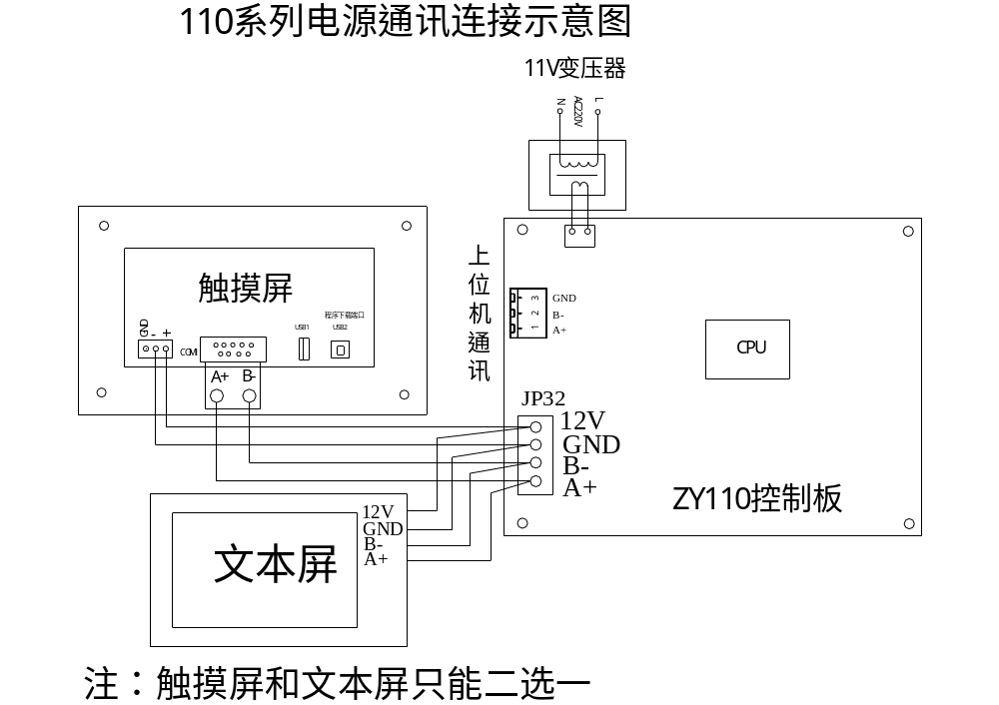

十、电气连接示意图

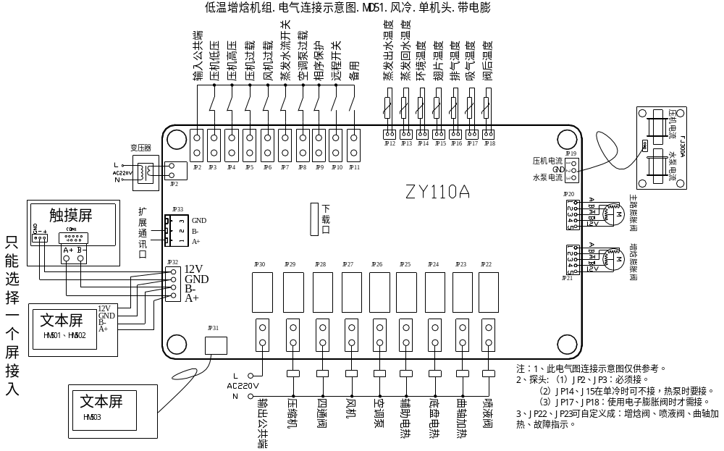10.1风冷

10.2水冷
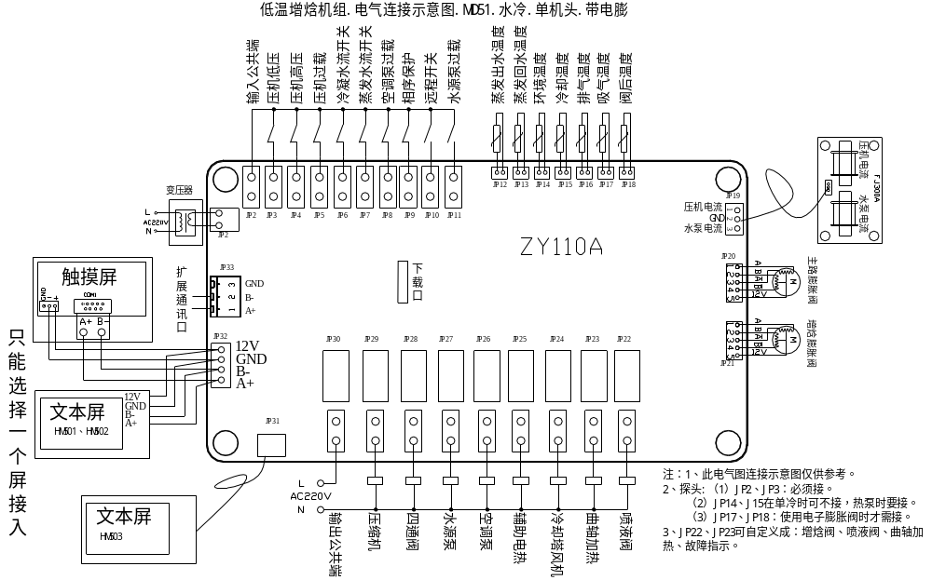

十一、装机调试指南

11.1上电前
参考电气连接示意图，接好各个控制线，并仔细检查。

11.1.1开关量输入
开关量输入由控制板板内提供电源，不可接入外部电源。直接接开关量信号线接到板上信号端和公共端即可。

11.1.2开关量（继电器）输出
- 继电器输出只提供开关（干触点），需外接220V电源。
- 每个继电器所带负载＜2A，同一公共端所带负载＜4A。（阻性负载，如果是感性负载，按除以4处理）

接完线后，请再次确认以下几点：重点！！！
- 开关量输入不可接入电源；
- 开关量（继电器）输出必须要外接电源：一般是220V。

11.2上电后

11.2.1 检查
步骤一：上电后无冒烟、无火花，无焦臭味，如有异常，请立即断电并重新检查。如无问题，转下一步：
步骤二：确保屏幕正常显示，各个温度显示正常。如出现较小的误差可通过修改补偿值来解决。

11.2.2 设置参数
触摸屏：“软件版本”界面，长安左上角隐藏按钮，用户名选择“厂家”，输入正确的密码进入。
文本屏：按“加”＋“键”组合，输入正确的密码进入。
（此处只列出必须设置或注意的参数，其余参数请参照“参数表”酌情设置）
⑴ 设置机型（机器参数→厂家参数）
- 机型、厂家模式：按实际选择。
⑵ 设置开关量（机器参数→开关量定义）
不使用的开关量输入，请设成常开。
使用的开关量输入，如果正常时开关闭合，报警时开关断开，则设成常闭，否则设成常开。
⑶ 冷凝风机控制（机器参数→水泵/风机设置）
如果需要控制风机的开停，需要将翅片温度设成使用，且将以下参数设成合适的值。
- 制冷开风机翅温：默认20℃。（翅片温度大于该值开风机）
- 制热开风机翅温：默认15℃。（翅片温度大于该值开风机）
⑷ 空调泵暂停（机器参数→水泵/风机设置）
使用：所有压机停机后，延时60S停空调泵。
不用：只要是开机状态，空调泵一直运行。
通常只有用作热泵热水器时，才需要设成“使用”。
⑸ 板载三相电检测（工程参数）
如果需要JP16检测相序，需要将该参数设置成“使用”。通常在不接相序保护器时，才需要板载相序检测。
板载三相电电和开关量“JP22-3电源故障”的检测的相序使用同一个故障代码，排除故障时请注意。
⑹ 修改厂家密码和设置使用期限
a）所有参数设置好后，需要修改厂家 和 维修密码，以免他人进入厂家参数设置修改。
b）根据实际情况，设置维护密码。

11.2.2试运行
排除所有故障后，可试运行机器，步骤如下：
开机
按开机键运行，如果当前的温度不满足开压缩机条件，可手动修改设定温度。
a) 查看水泵、风机是否正常启动；
b) 压缩机启动后，查看机组的高压、低压是否正常否正常。

十二、版本说明

